PLANO DE ENSINO
CURSO |  | MÓDULO | CÓDIGO
Técnico em Desenvolvimento de Sistemas |  | Específico | PRO
UNIDADE CURRICULAR | CARGA HORÁRIA PREVISTA | DOCENTE | TURMA
Projetos | 45 | Lindomar | 1DS
OBJETIVO DA UNIDADE CURRICULAR
Desenvolver capacidades técnicas e socioemocionais para a elaboração de soluções em software utilizando as ferramentas e metodologias de projeto.

CAPACIDADES TÉCNICAS
1. Definir a sequência das atividades para desenvolvimento dos componentes, de acordo com os requisitos do sistema
2. Definir a infraestrutura física a ser utilizada no desenvolvimento dos componentes
3. Projetar os componentes do sistema considerando as plataformas computacionais
4. Definir os recursos humanos e materiais para o desenvolvimento dos componentes
5. Elaborar cronograma das etapas sequenciadas do desenvolvimento dos componentes, considerando a integração com outros profissionais envolvidos no projeto
6. Definir o custo estimado para o desenvolvimento dos componentes
7. Definir os softwares a serem utilizados no desenvolvimento do sistema
8. Definir as dependências de software considerando os componentes do sistema, para a sua implantação
9. Elaborar documentação técnica do sistema
10. Implementar as funcionalidades de acordo com os requisitos definidos
11. Pesquisar em diversas fontes de informação tendo em vista as melhores práticas de mercado considerando, inclusive, a performance e a qualidade de software

CAPACIDADES SOCIOEMOCIONAIS
1. Demonstrar autogestão
2. Demonstrar pensamento analítico
3. Demonstrar inteligência emocional
4. Demonstrar autonomia
5. Demonstrar resiliência emocional
6. Trabalhar em equipe
7. Demonstrar criatividade e inovação

CONHECIMENTOS
1. Qualidade de software
1.1. Definição
1.2. Ferramentas
1.3. Processos de trabalho

2. Metodologias de desenvolvimento
2.1. Clássicas
2.1.1. Definição
2.1.2. Características
2.1.3. Aplicabilidade
2.1.4. Fases de desenvolvimento
2.2. Ágeis
2.2.1. Aplicabilidade
2.2.2. Fases de desenvolvimento

3. Metodologia de gerenciamento de projeto
3.1. Escopo
3.2. Revisão dos objetivos
3.3. Análise de riscos
3.4. Cronograma
3.5. Recursos
3.6. Custos
3.7. Documentação
3.8. Avaliação do projeto
3.8.1. Análise do projeto
3.8.2. Documentação de avaliação

4. Apresentação do projeto
4.1. Definição dos recursos necessários
4.2. Definição da programação
4.2.1. Tempo
4.2.2. Local
4.2.3. Público (participantes)

ATIVIDADE | SOMATIVA
CONTEXTO
Como técnico em desenvolvimento de sistemas, você tem a responsabilidade de criar soluções tecnológicas para problemas reais enfrentados por sociedade, comércio e indústria. Isso exige integração de sistemas inteligentes e habilidades sociais, organizacionais e metodológicas.
Vocês estão em um projeto de equipe para planejar, desenvolver e validar uma solução apresentada ao Product Owner. O processo seguirá os princípios do Scrum, dividido em três Sprints de seis semanas cada. Para organização das tarefas, utilizaremos o Trello.

Etapas do Projeto
1. Planejamento Inicial
- Formar equipes de até quatro integrantes.
- Elaborar um Backlog com os requisitos priorizados.
- Criar um cronograma com todas as atividades, incluindo alocação de recursos humanos.
- Registrar os seguintes itens:
  - Título provisório do projeto.
  - Resumo do projeto.
  - Justificativa (campo de aplicação).
  - Desenhos, esquemas ou descrições do processo.
  - Imagens com legendas.

2. Execução das Sprints
Cada Sprint deverá incluir:
- Sprint Planning: Planejamento das tarefas.
- Daily: Reuniões diárias de 15 minutos.
- Sprint Review: Apresentação dos resultados ao Product Owner.
- Sprint Retrospective: Avaliação do desempenho da equipe.

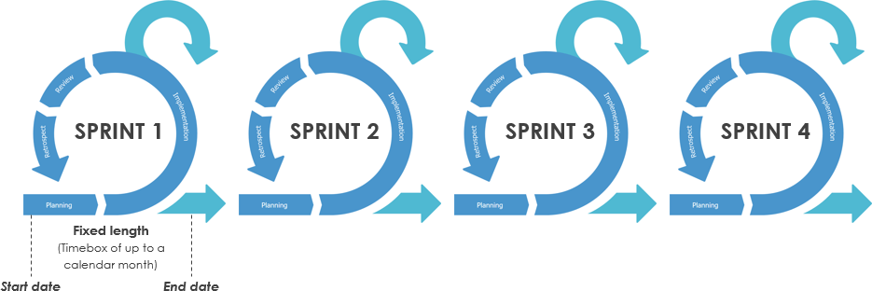

Entregas de cada Sprint:
- Documento com requisitos atendidos.
- Código-fonte e instruções para deploy.
- Evidências de testes (vídeo de captura de tela).

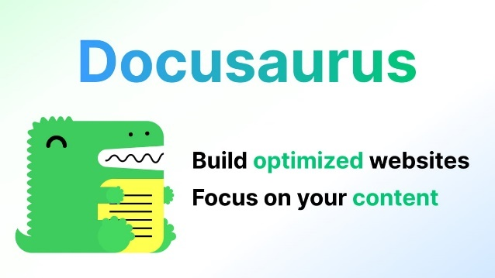

3. Apresentação Final
A apresentação final do projeto deverá incluir:
- Protótipos validados.
- Proposta de melhorias.
- Documentação técnica completa.
- Aplicação de ferramentas de gestão e qualidade.
- Pitch claro e objetivo.

Documentação por Fase

Fase 1: Planejamento
- Título (provisório).
- Resumo.
- Justificativa.
- Desenhos, esquemas e imagens.
- Cronograma detalhado.



Fase 2: Documentação Técnica
- Resumo e introdução (parcial).
- Contextualização e problemática.
- Objetivos geral e específicos.
- Metodologia de pesquisa.
- Resultados esperados.
- Cronograma atualizado.
- Diagramas e fluxogramas (parciais).

Fase 3: Entrega Final
- Resumo e introdução (final).
- Referencial teórico completo.
- Descrição do processo atual e proposto.
- Pesquisa de patentes e análise de risco.
- Produto/Processo finalizado.

Observações Finais
- A execução do projeto deve ser feita em harmonia, com respeito e sinergia.
- Zelar pela segurança, limpeza e organização dos ambientes.

Boa sorte no desenvolvimento do projeto!

INSTRUMENTO DE REGISTRO DE AVALIAÇÃO

Natureza dos Critérios | Fundamentos Técnicos e Científicos ou Capacidades Técnicas | Critérios de avaliação  Crítico Desejável  0 NÃO Atingiu 1 Atingiu  F Formativa S Somativa |  | Alunos
Competências Técnicas | - Definir a sequência das atividades para desenvolvimento dos componentes, de acordo com os requisitos do sistema | Conseguiu organizar as tarefas a serem realizadas no projeto de acordo com um critério de prioridade e impacto? | F
 |  |  | S
 |  | Levou em consideração os requisitos do Product Owner ao definir as atividades e a sequência que estas foram realizadas? | F
 |  |  | S
 |  | Utilizou software de apoio na criação dos artefatos SCRUM? Product Backlog, Sprint Backlog e outros. | F
 |  |  | S
 | - Definir a infraestrutura física a ser utilizada no desenvolvimento dos componentes | Conseguiu definir os recursos e equipamentos necessários para a realização do projeto? | F
 |  |  | S
 |  | Realizou pesquisa para orçar equipamentos e serviços de terceiros necessários para a realização do projeto? | F
 |  |  | S
 |  | Definiu um padrão de qualidade aeitável para os equipamentos e serviços a serem adquiridos ou contratados? | F
 |  |  | S
 |  | Conseguiu verificar a o custo de aquisição ou de utilização de recursos de terceiros? | F
 |  |  | S
 | - Projetar os componentes do sistema considerando as plataformas computacionais | Considerou a plataforma computacional ou as plataformas comptacionais onde a solução seria executada? | F
 |  |  | S
 | - Definir os recursos humanos e materiais para o desenvolvimento dos componentes | Definiu quais e quantos profissionais seriam necessários para a realização do projeto? | F
 |  |  | S
 | - Elaborar cronograma das etapas sequenciadas do desenvolvimento dos componentes, considerando a integração com outros profissionais envolvidos no projeto | Construiu planilha com todas as atividades do projeto levando em consideração o tempo estimado para a realização da tarefa? | F
 |  |  | S
 |  | Utilizou software de apoio adequado para construir o cronograma? | F
 |  |  | S
 |  | Manteve o cronograma atualizado durante a execução do projeto? | F
 |  |  | S
 | - Definir o custo estimado para o desenvolvimento dos componentes | Calculou o custo estimado do projeto utilizando planilha ou software adequado? | F
 |  |  | S
 |  | Pesquisou dados reais para a realização do orçamento do projeto desenvolvido? | s
 |  |  | F
Competências Técnicas | - Definir os softwares a serem utilizados no desenvolvimento do sistema | Conseguiu elencar os recursos de software que o projeto necessita e o custo que stes terão para o projeto? | F
 |  |  | S
 | - Definir as dependências de software considerando os componentes do sistema, para a sua implantação | Utilizou o gerenciador de dependência para organizar e administrar as dependências do projeto? | F
 |  |  | S
 |  | Organizou uma lista de dependências de software do projeto acrescentando os valores uos mesmos? | F
 |  |  | S
 |  | Fez orçamento dos softwares que serão necessários para o projeto? | F
 |  |  | S
 | - Elaborar documentação técnica do sistema | Elaborou a documentação técnica do projeto baseando-se nos requisitosdo sistema com os diagramas necessários? | F
 |  |  | S
 |  | Elaborou pasta digital contendo todas as informações, inclusive com índice? | F
 |  |  | S
 | - Implementar as funcionalidades de acordo com os requisitos definidos | Desenvolveu o projeto trabalhando junto com o Product Owner e respeitando os requisitos do cliente passado por ele? | F
 |  |  | S
 |  | Criou a tabela de requisitos funcionais e não funcionais do projeto? | F
 |  |  | S
 | - Apresentar tecnicamente ao cliente o sistema de software desenvolvido, sanando as possíveis dúvidas sobre o funcionamento do mesmo | Realizou teste de aceitação com o usuário final para aprovação do resultado do projeto? | F
 |  | Desenvolveu uma versão de testes para o cliente testar sozinho sem ajuda do desenvolvedor? | S
 | - Pesquisar em diversas fontes de informação tendo em vista as melhores práticas de mercado considerando, inclusive, a performance e a qualidade de software | Realizou o benchmarking da proposta escolhida para verificar se a mesma já existe ou se alguém já resolveu o problema de alguma outra forma? | F
 |  | Aplicou as melhores práticas do mercado durante a pesquisa? | S
Capacidades Sócioemocionais | - Demonstrar atenção a detalhes | Atentou-se aos requisitos do projeto, sem ocasionar desvios? | F
 |  |  | S
 | - Demonstrar capacidade de comunicação com profissionais de diferentes áreas e especialidades | Conseguiu se comunicar bem com a equipe de trabalho durantes a reuniões da sprint? | F
 |  |  | S
 |  | Conseguiu apresentar claramente a proposta escolhida para o professor a para a turma quando foi requisitado? | F
 |  |  | S
 |  | Conseguiu apresentar claramente a problemática, a proposta de solução e as demais informações do projeto para a banca da empresa? | F
 |  |  | S
 | - Demonstrar capacidade de organização | Implementou funcionalidades extras na aplicação com vistas em entregar um projeto acima da expectativa do cliente? | F
 |  |  | S
 |  | Possui domínio, autonomia e entendimento da aplicação realizada, compreendendo suas estruturas e sendo capaz de alterá-la? | F
 |  |  | S
 | - Demonstrar raciocínio lógico na organização das informações | Utilizou as ferramentas do Design Thinking no processo de desenvolvimento? | F
 |  |  | S

Capacidades Sociais | - Seguir método de trabalho | Criou as tags, ids, classes, variáveis, etc, de forma coerente com sua respectiva funcionalidade? | F
 |  |  | S
 |  | Comentou o código? | F
 |  |  | S
 | - Trabalhar em equipe | Foi proativo  Foi proativo, apresentou ideia para resolução de problemas e ouviu as ideias dos colegas mesmo que contrárias as suas? | F
 |  | Ajudou os colegas de equipe na resolução de problemas em suas tarefas quando estes não conseguiam solucionar os problemas | S
Nível de Desempenho
Nota

PLANO DE AULA (Estratégia de ensino e aprendizagem)
CONHECIMENTOS | ESTRATÉGIAS | MEDIAÇÂO
Apresentação da Unidade Curricular; Apresentação da Situação Problema Integradora | Sala de Aula, Exposição dialogada, Situação Problema e Tabela de Critérios | - Você sabe como funciona a metodologia por competência?  - Você sabe como funciona o método de Avaliação Formativa e Somativa?  - Você sabe como são feitos os critérios de Avaliação?
Entendendo mais a fundo a Situação Problema Integradora – Utilização das técnicas de Design Thinking | Exposição dialogada:  Recursos:  - Sala de aula;  - Quadro branco, pincéis e régua;  - Projetor; | Vocês possuem a ideia de onde pretendemos chegar ao final desta atividade?  O que é o Design Thinking?  Como podemos resolver o problema usando Design Thinking?
Metodologias de desenvolvimento  Clássicas: Definição, Características, Aplicabilidade e Fases de desenvolvimento | Exposição dialogada:  Recursos:  - Sala de aula;  - Quadro branco, pincéis e régua;  - Projetor | O que são metofdologias de desenvolvimento clássicas?  Como era o desenvolvimento usando a metodologia cascata?
Metodologias de desenvolvimento Ágeis: Definição, Características, Aplicabilidade e Fases de desenvolvimento | Exposição dialogada:  Recursos:  - Sala de aula;  - Quadro branco, pincéis e régua;  - Projetor | O que são metodologias de desenvolvimento ágeis?  O que é SCRUM?  O que é KanBan?  O que é eXtreme Programming?  Como utilizar o SCRUM e o XP para o desenvolvimento de uma solução de T.I.?
Metodologia de gerenciamento de projeto | Exposição dialogada:  Recursos:  - Sala de aula;  - Quadro branco, pincéis e régua;  - Projetor | O que é gerenciamento de projeto?  Qual a importância do gerenciamento de projeto?  Quais são as fases do gerenciamento de projeto?
Apresentação do projeto | Exposição dialogada:  Recursos:  - Sala de aula;  - Quadro branco, pincéis e régua;  - Projetor | O que são técnicas de apresentação?  O que é um pitch?  Como desenvolvver um bom pitch para obtenção de aprovação de um projeto?  O que são técnicas de oratória?  Como se comportar em apresentações presenciais?

NÍVEIS DE DESEMPENHO | NÍVEIS | NOTA
Atendeu todos os critérios críticos (20) e todos os desejáveis 17 à 15 | 10 | 100
Atendeu todos os critérios críticos (20) e entre 14 à 12 desejáveis | 9 | 90
Atendeu todos os critérios críticos (20) e entre 11 à 9 desejáveis | 8 | 80
Atendeu todos os critérios críticos (20) e entre 8 à 6 desejáveis | 7 | 70
Atendeu todos os critérios críticos (20) e entre 5 à 1 desejáveis | 6 | 60
Atendeu todos os critérios críticos (20) e nenhum desejável | 5 | 50
Atendeu entre 19 à 15 critérios críticos e qualquer quantidade de desejáveis | 4 | 40
Atendeu entre 14 à 10 critérios críticos e qualquer quantidade de desejáveis | 3 | 30
Atendeu entre 9 à 5 critérios críticos e qualquer quantidade de desejáveis | 2 | 20
Atendeu entre 4 à 1 critérios críticos e qualquer quantidade de desejáveis | 1 | 10
Não atendeu nenhum critério crítico e qualquer quantidade de desejáveis | 0 | 0

5
NÍVEL MÍNIMO DE DESEMPENHO ESPERADO

ELABORAÇÃO | DATA | APROVAÇÃO | DATA
Luciano Germano Angeloni / Israel Gomes da Silva | 24/02/2023 |  | / /

